1. 查看VMnet8的IP信息

在网络连接窗口，右击VMnet8网卡，选择状态中的“详细信息”按钮，如下图所示：

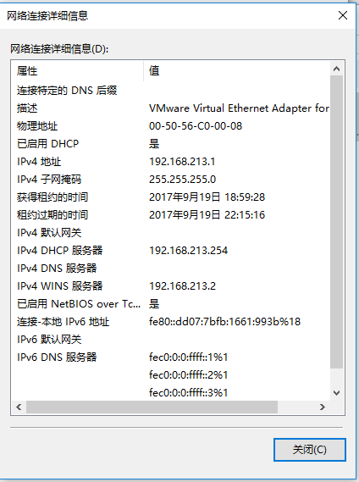

1. Internet连接共享设置

1、在网络连接窗口右击VLAN(如果用无线网络，如果是有线，请右击“本地连接”)，选择“属性”，进入属性窗口

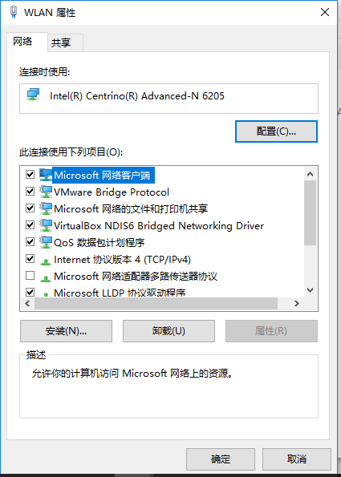

2、点击“共享标签”，进入共享设置界面

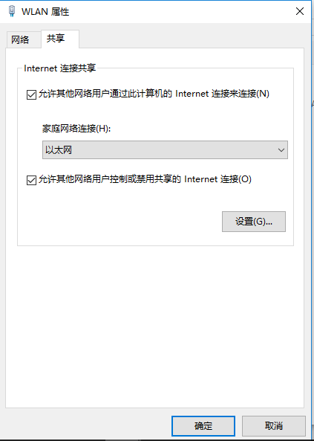

勾选“允许其他网络用户通过此计算机的Internet连接来连接”，然后在下拉框中选着VMnet8这块网卡（此处的别名为以太网）。然后点击“确定”按钮。

1. 配置虚拟机网卡信息如下：

DEVICE="eth0"

#BOOTPROTO="dhcp"

BOOTPROTO="static"

HWADDR="00:0C:29:59:35:85"

IPV6INIT="no"

IPADDR=192.168.213.129 #IP地址必须在dhcp要求的范围内

#IPADDR=192.168.0.103

NETMASK=255.255.255.0

GATEWAY=192.168.213.2 #虚拟机里的网管IP一致

DNS1=8.8.8.8

NM_CONTROLLED="yes"

ONBOOT="yes"

TYPE="Ethernet"

UUID="9a604f00-87f1-4d6d-8cb3-6eac05a8ac01"